PŁYTKI PODŁOGOWE
Przykładowe wzory
30x30

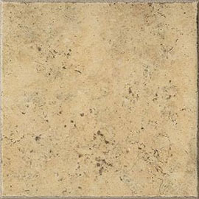
Nazwa:
wzór:
rodzaj: | podłoga
format: | 30x30 [cm]
zastosowanie: | zewnątrz, wewnątrz
pomieszczenie: | taras, salon, kuchnia, korytarz, biuro
PEI: | 4
liczba obrotów: | 2100
grubość: | 0,85 [cm]
stopień połysku: | półmatowe
mrozoodporność: | tak
technologia: | gres szkliwiony

30x30

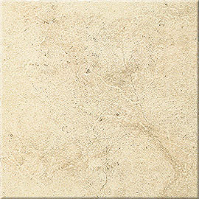
Nazwa:
wzór:
rodzaj: | podłoga
format: | 30x30 [cm]
zastosowanie: | zewnątrz, wewnątrz
pomieszczenie: | taras, salon, kuchnia, korytarz
PEI: | 4
liczba obrotów: | 6000
grubość: | 0,85 [cm]
stopień połysku: | matowe
mrozoodporność: | tak
technologia: | gres szkliwiony

30x30

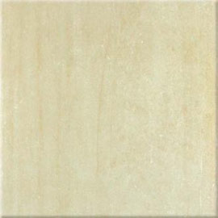
Nazwa:
wzór:
rodzaj: | podłoga
format: | 30x30 [cm]
zastosowanie: | zewnątrz, wewnątrz
pomieszczenie: | łazienka, taras, kuchnia, korytarz
PEI: | 4
liczba obrotów: | 2100
grubość: | 0,85 [cm]
stopień połysku: | matowe
mrozoodporność: | tak
technologia: | gres szkliwiony

input.doc Strona 2 z 2

30x30
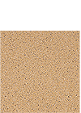
Dane techniczne
Grubość średnia (mm) | 8,5
Nasiąkliwość średnio (%) | 0,05
Wytrzymałość na zginanie średnio (N/mm2) | 50
Plamienie (klasa) | 4
Mrozoodporność | mrozoodporna
Odporność na ścieranie wgłębne | 112
Właściwości przeciwpoślizgowe | R9

30x30

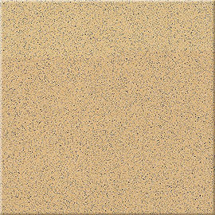
Nazwa:
wzór:
rodzaj: | podłoga
format: | 30x30 [cm]
zastosowanie: | zewnątrz, wewnątrz
pomieszczenie: | taras, salon, korytarz, biuro
PEI: | 4
liczba obrotów: | 2100
grubość: | 0,85 [cm]
stopień połysku: | matowe
mrozoodporność: | tak
technologia: | gres techniczny

input.doc

input.doc Strona 2 z 2

